Alte Dorfansicht von Höltinghausen
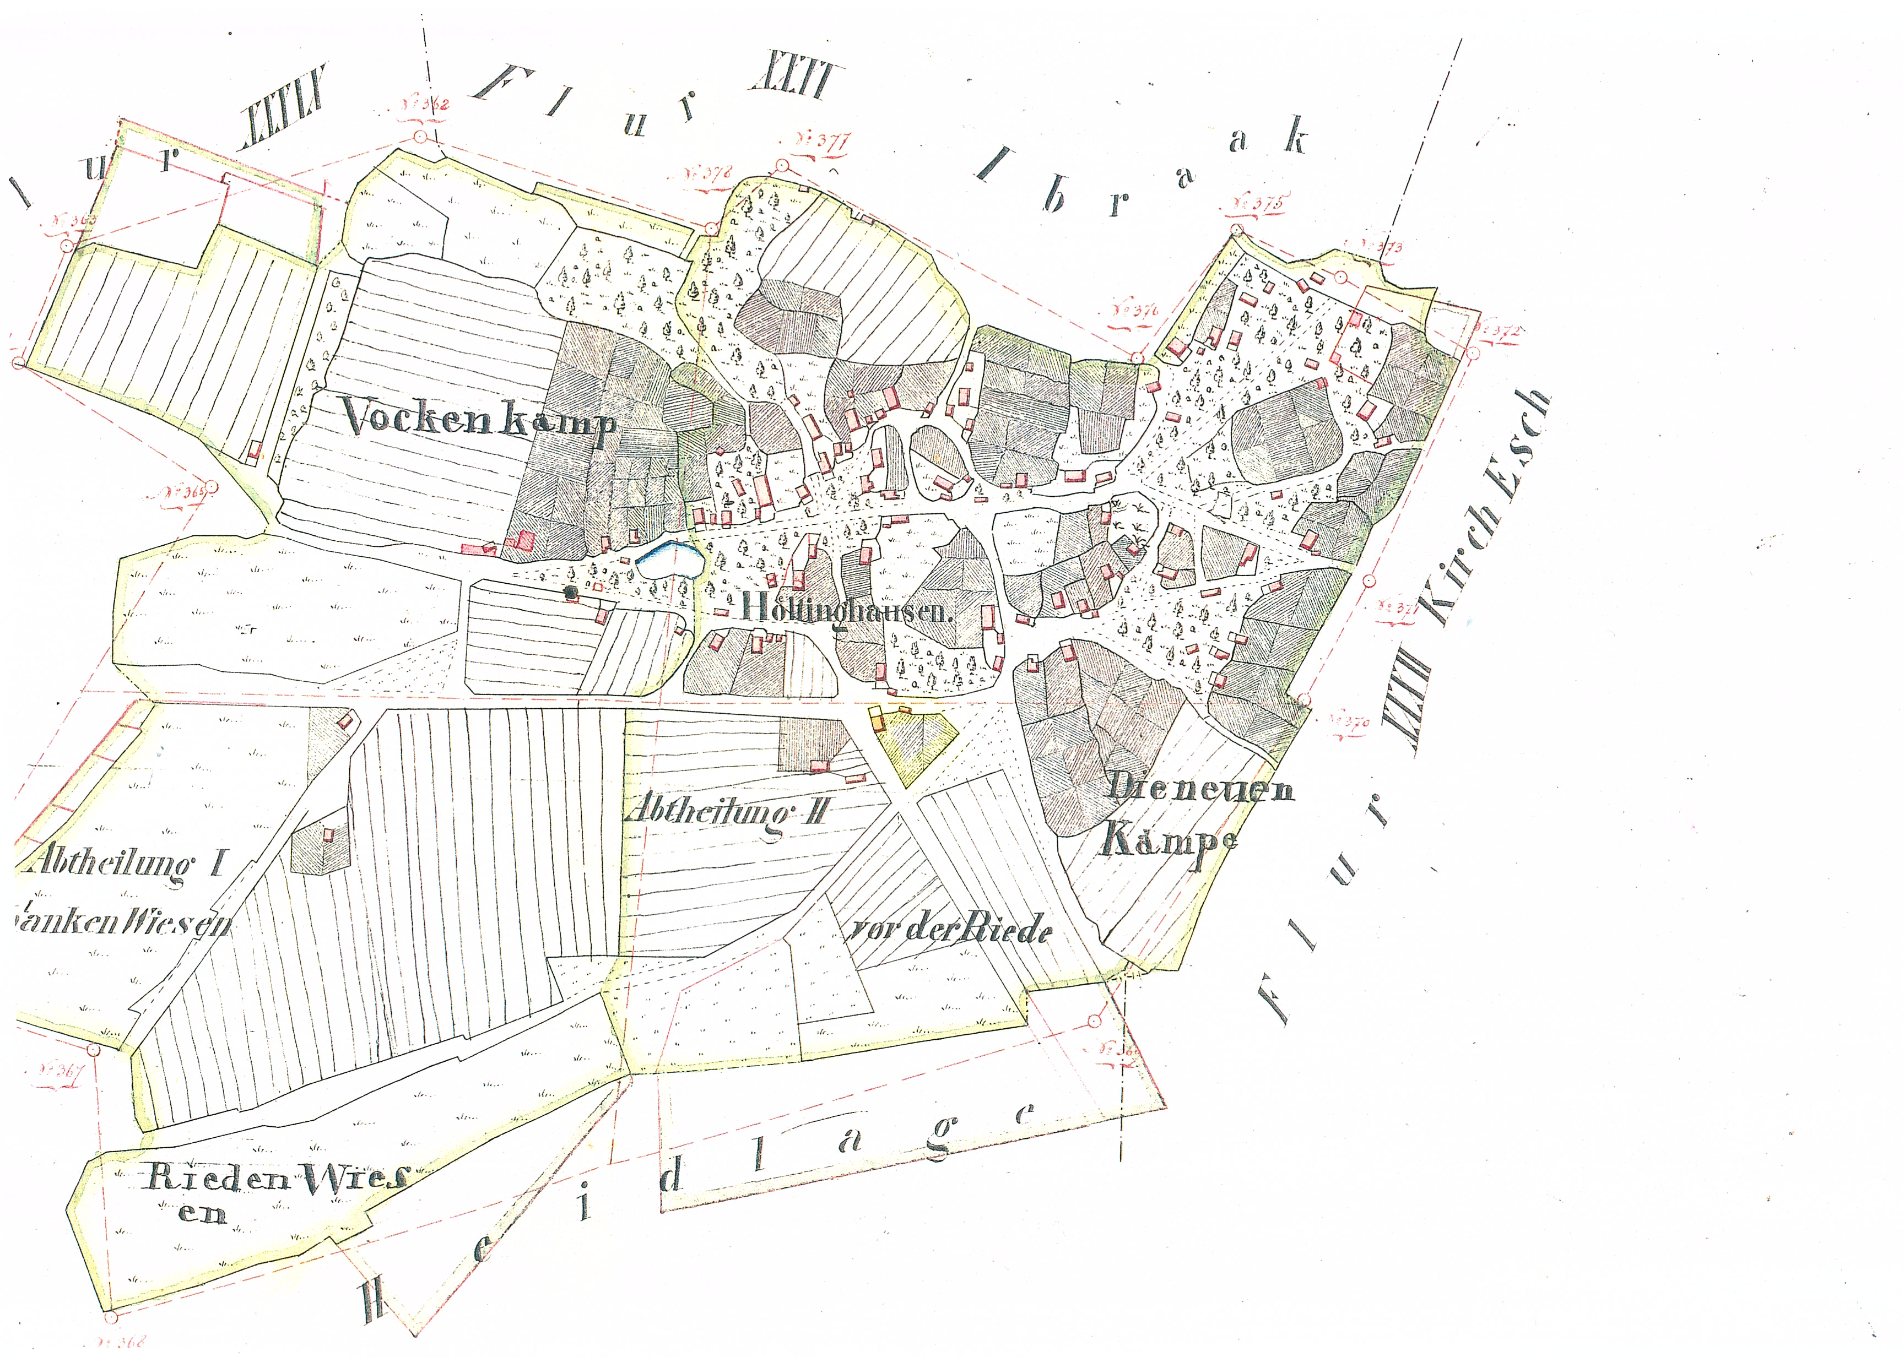
Es soll versucht werden, die Höfe Nr. 1 bis 16 und 17 bis 40 in 2013 unter Hofstellen einzubinden. Hierfür brauchen wir die Hilfe der Bevölkerung
von Höltinghausen. Es werden auch Fotos aus den Generationen der Haushalte von Höltinghausen gesammelt, die evtl. später einmal für eine Chronik Höltinghausen verwandt werden sollen. Hier denke ich besonders an die alte Siedlung, damit alte Siedlernamen erhalten bleiben. Bitte bei Ludger Feldhaus
melden.

01. Hof Ackmann: Der 1498 erstmals erwähnte Hof ist vor 1936 zerstückelt worden.

02. Hof Albers: Der 1498 erstmals erwähnte Hof, heute Heinrich Albers, Kirchstraße

03. Hof Blanke: Der 1654 erstmals erwähnte Hof, heute Familie Menke, Prozessionsweg 1
Das Erbhaus ging 1879 durch Kauf an Menke. Der Grundbesitz wurde mit Blanke in Halen zusammengelegt.

04. Hof Budde: Der 1498 erstmals erwähnte Hof, heute Clemens Budde jun., Prozessionsweg 16

05. Hof Frieling: Der 1498 erstmals erwähnte Hof, heute Franz-Josef Vaske, Immengarten 3

06. Hof Gerken: Der 1498 erstmals erwähnte Hof, heute Marco Wendeln, Prozessionsweg 17

07. Hof Griesehop: Der 1535 erstmals erwähnte Hof wurde vor 1887 zerstückelt. Heute Albert u. Mechthild Böckmann, Prozessionsweg 12a.

08. Hof Klaus: Der 1448 erstmals erwähnte Hof, heute Georg Klaus, Kirchstraße 16

09. Hof Laing: Der 1498 erstmals erwähnte Hof, heute Franz Albers, Hauptstraße 14

10. Hof Lange: Der 1654 erstmals erwähnte Hof, auch Hof Ancken genannt, danach Laing, heute Franz Abeling, Prozessionsweg 14

11. Hof Lohmann: Der 1498 erstmals erwähnte Hof ist seit 1914 zerstückelt. Heute Franz Laing, Hauptstraße 4.

12. Hof Lüken: Der 1549 erstmals erwähnte Hof, heute Franz-Josef Lüken, Riedenweg 4.

13. Hof Metten: Der 1498 erstmals erwähnte Hof ist vor 1936 zerstückelt, heute Manfred Wessels, Kirchstraße 6

14. Hof Niehaus: Der 1669 erstmals erwähnte Hof, heute Eduard Vocke, Mühlenstraße 3.

15. Hof Scheper Der 1498 erstmals erwähnte Hof, heute Theodor Scheper, Kirchstraße 14

16. Vocke: Der 1448 erstmals erwähnte Hof, heute Hubert Focke-Meermann, Kirchstraße 22

Nr. 16 Hof Vocke-Focke-Meermann: Der 1448 erstmals erwähnt wurde. Heute Hubert Focke-Meermann, Kirchstraße 22.

Entwurf
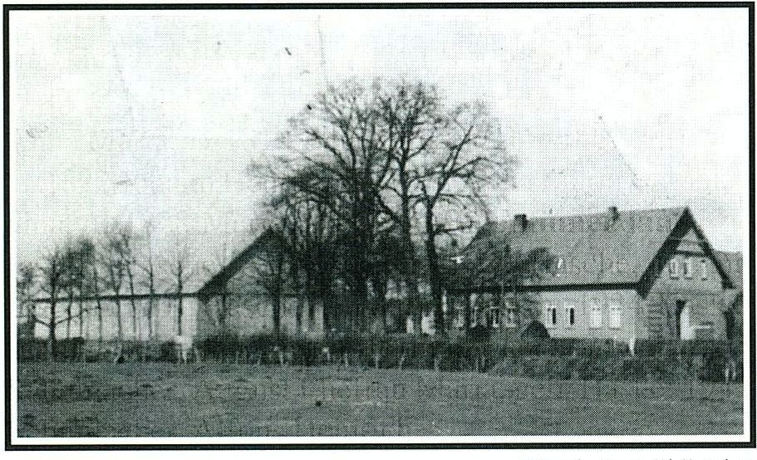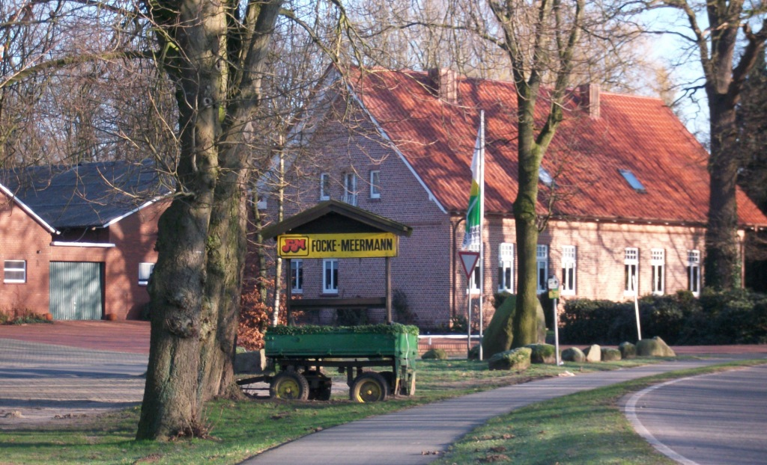
Hof Focke-Meermann Hausrenovierung in 2012

Kirchenbücher: Focke, Vocke.
Flur 30, Flurstück 6
Johann Gerd Vocke zahlte1853 für die Ablösung der Zehntabgaben eine Entschädigung von 587 Reichstaler und 27 Groschen.
Die Naturalabgaben an die landesherrliche Kammer wurden 1852 ebenfalls mit einer Entschädigungszahlung abgegolten

Hoferbe oder Hofübergabe ca. Jahreszahl
1448 Hellemerkinckhusen to Holtegehehusen, 1497 Helmeryngs, 1498 Helmich to Holttinchusen, 1535 Hinrich Focke, 1549 Hinrick Focke, 1568 Focke Helmiger,
1663 Johann Vocke, 1689 Alef Vocke, 1701 Johann Alf Vocke, 1749 Johann Hermann Vocke, 1774 Johann Hermann Vocke, 1827 Johann Gerd Vocke,
1880 Johann Hermann Vocken, 1898 Anna Maria Elisabeth geb. Meermann, 1924 Franz Focke-Meermann, 1940 Hermann Meermann, …… Hubert Focke-Meermann

Die früheren Angaben zu den Hofstellen von 1 bis 16 sind stellenweise fehlerhaft. Ich habe eine Karte mit den jeweiligen Nummern eingearbeitet.
Einige Namen tauchen für weitere Hofstellen auf, wahrscheinlich sind es abgehende Söhne von der Hofhauptstelle oder Heuermannshäuser.
Die Nummern, die gelblich gekennzeichnet sind, konnten den Höfen eindeutig zugeordnet werden. Als Beispiel soll die Hofstelle
Nr. 17 gelten, hier sind überwiegend Frauen als Nachkommen gewesen, daher auch der jeweilige Namenswechsel.
Bei der Hofstelle Nr. 16 sind der alte Standort und der neue Standort bekannt. Auch wurde die Schreibweise bzw. der Name ergänzt.
Dieses könnte auch evtl. für andere Höfe der Fall gewesen sein.

Bei den mit ? gekennzeichneten Höfe muss noch abgeklärt werden, ob es eine Haupthofstelle oder von abgehenden Söhnen bzw.
Heuermannshäuser sind.

Mit * gekennzeichnete sind die Hofstellen von Nr. 17 bis Nr. 40. Hier wurde nicht mehr alphabetisch sortiert.
Daten wurden aus den Flurkarten von ca. 1838 bis 1876 und anderen Daten des Katasteramtes Cloppenburg ermittelt.

Die Höfe wurden oft mit Doppelnamen geführt.

Es wäre schön, wenn die Hofinhaber bzw. die Nachfahren Informationen zur Verfügung stellen würden, damit auch die nachwachsenden
Generationen wissen, wo der Ursprung ihrer Herkunft ist. Bitte schaut nach alten Fotos der Höfe, es wäre auch gut, wenn neben alten Fotos
und neue Fotos von der Hostelle vorhanden sind.

Bitte helft mit, die Informationen zu sammeln, (Informationen von der älteren Generation über die Höfe, alte Bilder, namentlich benannte
Personen auf den Bildern etc.)
Wer Ahnenforschung betreiben will (alte Höfe), sollte das Buch „Das Kirchspiel Emstek“ von Hugo Kemkes, als Grundlage nehmen. Es sind
Viele Familie miteinander verwandt und man kann sich erst einmal einen Überblick verschaffen.

Das Internet und das Archiv Offizialat Vechta können weiter helfen.

Wer weitere Angaben machen kann bzw. Fotos von den Hofstellen hat, setze sich bitte mit Ludger Feldhaus Tel. 04473-576 in Verbindung.

Quellen: Katasteramt Cloppenburg
Das Kirchspiel Emstek von Hugo Kemkes
Eigene Unterlagen aus Höltinghausen

17. Hof Vocke - Kühling

18. Hof Vocke

19. Hof Budde - Grave

20. Hof Laing

21. Hof Lübbe - Mählmann

22. Hof Vocke (Schnieders)

23. Hof Laing

24. Hof Holstermann

25. Hof Hackstede

26. Hof Lamping

27. Hof Thobe

28. Hof Budde (Schule)

29. Hof Thobe - Menke

30. Hof Budde

31. Hof Gerken (Schürmann)

32. Hof Kopmann

33. Hof Jüchter Wilgen (Dasenbrock)

34. Hof Budde

35. Hof Lohmann

36. Hof Budde

37. Hof Budde

38. Hof Laing

39. Hof

40. Hof Lohmann

Nr. *17 Hof Vocke - Kühling: Der ???? erstmals erwähnt wurde. Heute Maria Kühling, Prozessionsweg 15.

Entwurf

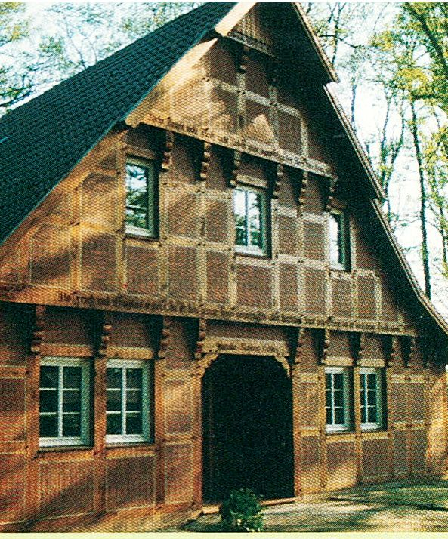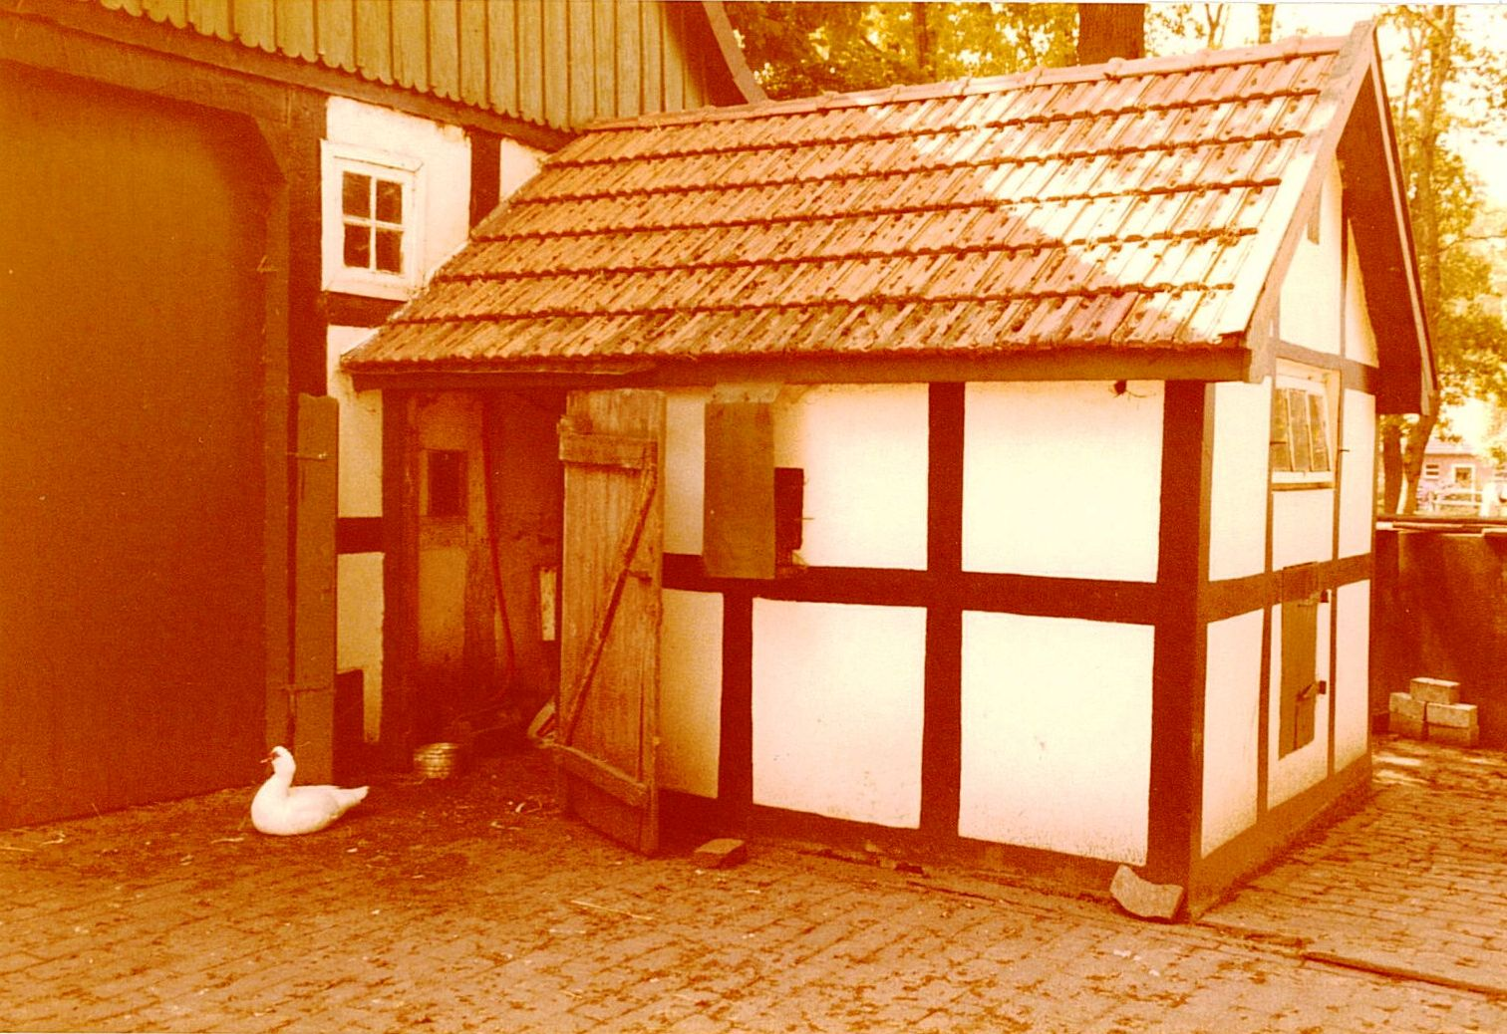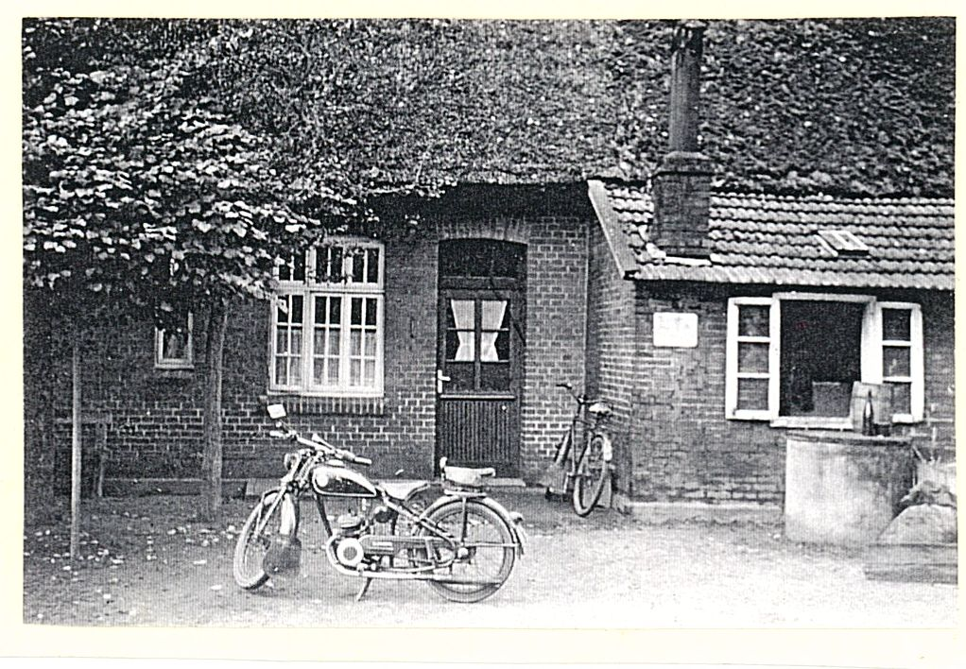

Neuer Giebel Alter Giebel Altes Hofgebäude mit Reeddach

Flur 30, Flurstück 91, 92.

Es soll vor dem Hause eine Schmiede gewesen sein, die von Vocke und Vorwerk betrieben wurde. Es besteht ein Schreiben von 1841, aus dem hervorgeht,
dass der Eigentümer Hermann Heinrich Vocke in Emstek einen Amboss gekauft hat. Heinrich Kühling konnte sich noch als Kind, an die Schmiede erinnern.
Diese wurde aber Anfang des Jahrhunderts nicht mehr betrieben, da Bernhard Kühling ein Maurergeschäft hatte.

Hoferbe oder Hofübergabe ca. Jahreszahl
1820 Hermann Heinrich Vocke, 1887 Josef Vorwerk, 1906 Bernhard Kühling, 1936 Heinrich Kühling, 1970 Agnes Kühling-Schlee, 2010 Maria Kühling.

Weitere Namen:
1652 Witwe Vöcke, Henderich Koepman.

1703 Otto auf der Heide, Viehwirt Wilke Thoman, Viehwirt Johan von Garte,

1749 Jacob Grobmeyer Schulmeister, Johan Hinrich Greven, Joan Toben, Witwe Fenenne Hagedorn, Johan Friedrich Lübben,
Johan Hinrich Bothen Witmann,

1761 Heuerleute
Wilke Greve bei Laings, Wilke Luiken bei Lucken, Joan Bernd Luiken bei Metten, Joan Lange bei Metten, Herm Scheper bei Ackmans,
Hinr. Wessels bei Buddens, Herm Laing bei Vocken, Hinr. Claus bei Claus, Hinr. Scheper bei Claus, Joan Henke sive Gertken bei Albers.

Heuermann in Höltinghausen18. Jahrhundert, Kinder geboren.

Johann Gerd Bahlmann, geboren 1821
Johann Henrich Brockmann, geboren 1828
Dietrich Henrich Bünnemeyer, geboren 1829
Johann Hinrichs Claus, geboren 1817
Henrich Wessel Faske, geboren 1817
Johann Henrich Focke, geboren 1825
Gerd Geck, geboren 1815
Johann Josef Hagedorn geboren 1815
Rudolf Lamping, geboren 1817
Henrich Lange, geboren 1820
Henrich Lohmann, geboren 1817
Gerd Lüken, geboren 1821
Johann Dirk Lüken, geboren 1824
Johann Henrich Metten, geboren 1815
Johann Henrich Möhlmann, geboren 1828
Hermann Henrich Osterloh, geboren 1827
Bernard Henrich Ostmann, geboren 1829
Wessel Pöhler, geboren 1829
Johann Herm Tobe, geboren 1823
Johann Henrich Vocke, geboren 1827
Johann Hinrich Willenborg, geboren 1815

Weitere Eigner
Herm Henrich Hackstede, geboren 1821
Johann Hermann Lübbe, geboren 1823
(Neubauer), geboren 1827
Josef Thoben, geboren 1827

Berufe:
Franziskanermönch Budde, gestorben 1819
Schneidermeister Focke, geboren 1819
Schullehrer, geboren 1828
Schneidermeister Lüken, gestorben 1817
Schneidermeister Thobe, gestorben 1818

